Електронна торгівля біопаливом – необхідний інструмент для розвитку прозорого та конкурентного ринку виробництва енергії «не з газу» в Україні!

Перспективи запровадження системи електронної торгівлі біопаливом в Україні за зразком провідних країн ЄС обговорили учасники круглого столу у Комітеті ВРУ ПЕК, що відбувся під головуванням в.о. Голови Комітету Олександра Домбровського, за участю Голови Держенергоефективності Сергія Савчука, керівника проекту USAID «Муніципальна енергетична реформа» (http://municipalenergy.org.ua) Діани Корсакайте, головию правління Біоенергетичної асоціації України (http://uabio.org) Георгія Гелетухи та експертів.

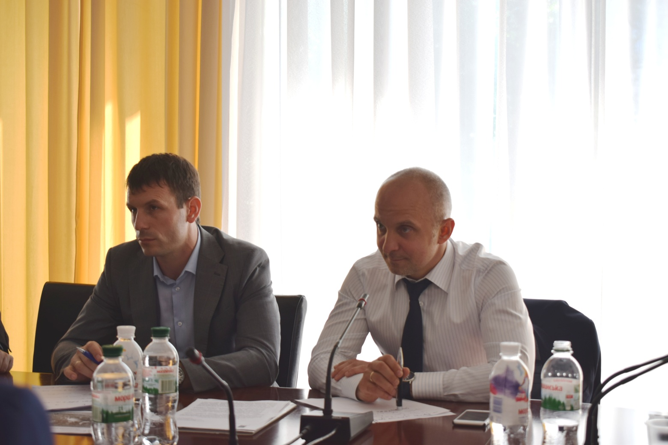

Під час обговорення присутні відзначили, що в країні збільшується кількість проектів із встановлення твердопаливних котелень, біоТЕЦ. Лише за останні три роки маємо додаткові майже 2 ГВт потужностей, що генерують тепло з альтернативних джерел. Відповідно зростає і попит на сировину. Наразі, за даними БАУ, майже 90% енергії "не з газу" виробляється із відходів лісового господарства, решта - із відходів агросектору.

«Стрімке введення потужностей на біомасі потребує створення конкурентного та прозорого ринку твердого біопалива. Інструментом для цього стане єдина електронна платформа, де здійснюватимуть торгівлю біопаливом всі зацікавлені виробники та споживачі», - повідомив С.Савчук.

Такі електронні платформи торгівлі біопаливом успішно впроваджуються у різних країнах світу, зокрема: «Baltpool» (https://www.baltpool.eu) у Литві, «Biomass Pool» (https://biomasspool.com) у Данії, «Minneapolis Biomass Exchange» (https://www.mbioex.com) у США.

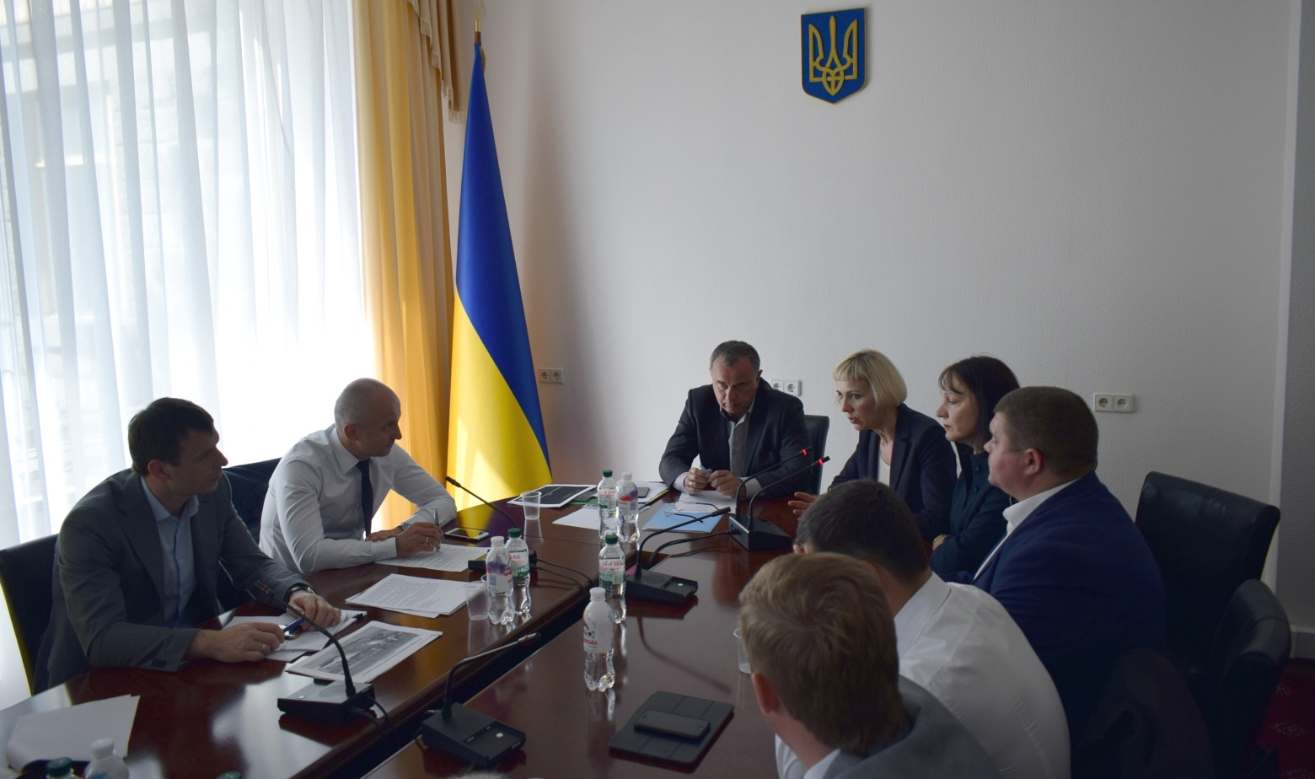

Врахувавши іноземний досвід, учасники круглого столу дійшли висновку, що впровадження системи електронної торгівлі біопаливом означатиме для України:

• зниження і вирівнювання цін на біопаливо;

• надійність та гарантії постачання сировини;

• якість біомаси;

• прозору закупівлю сировини;

• зростання конкуренції між виробниками, постачальниками, що вплине, у свою чергу, на активізацію ринку.

Зі свого боку, С. Савчук повідомив, що Держенергоефективності разом з Біоенергетичною асоціацією України та проектом USAID «Муніципальна енергетична реформа в Україні» вже розроблено відповідний законопроект щодо розвитку торгівлі твердими біологічними видами палива.

Наразі законопроект погоджується із Мінрегіоном для подальшого надання на розгляд та узгодження до зацікавлених центральних органів виконавчої влади.

Управління комунікації та зв’язків з громадськістю

